我院成功举办2017年贵阳市护理风险管理培训班
由贵阳市卫生和计划生育委员会主办，贵阳市护理学会承办，我院协办的贵阳市护理风险管理培训班于2017年9月20日在学术中心顺利开班。贵阳市卫计委刘刚副主任、医政医管处谢本军处长、贵阳市第二人民医院党委书记、院长梁显泉同志应邀出席会议。首先，他们对会议的成功开班表示热烈的祝贺，并对参会学员寄予了殷切的希望。
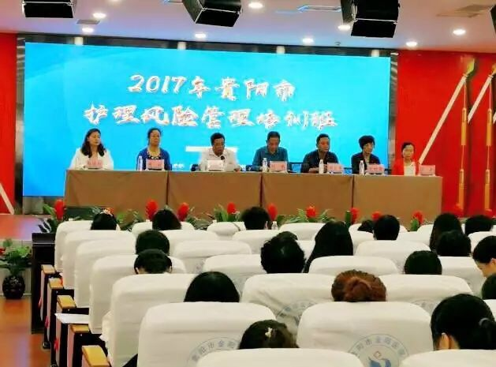
举办本次培训班的目的是为了通过培训提高学员风险防范意识，降低护理风险，为患者提供优质护理服务。这次培训班得到了省、市各级医院的大力支持，各医院的护理管理者及护理骨干积极踊跃报名，共计近400余人参会。为了确保这次培训取得良好效果，贵阳市护理学会和各位授课专家对课程进行了精心安排，为学员量身打造了针对性和实用性非常强的课程。受邀的授课老师知识丰富，而且能够倾囊相授、毫无保留，她们从临床专业知识及护理风险管理等多角度对学员进行全方位培训，使学员真正地从理论到实践都得到了相应的提高。学习期间，学员们学习热情高涨，大家普遍反映，通过学习，不仅学到了新知识，而且开拓了理论视野。
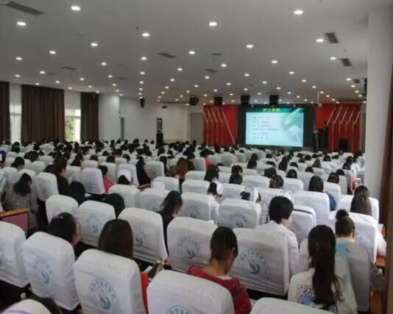
本次培训班在贵阳市卫生和计划生育委员会的大力支持下，在各兄弟单位、专家的共同努力下取得圆满成功。相信这次培训班将为贵阳市医院护理水平起到积极的推动作用！

护理部

